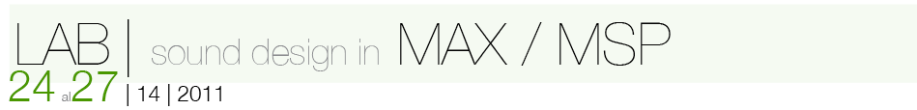

DA COMPILARE E SPEDIRE ENTRO E NON OLTRE IL 21 FEBBRAIO 2011

NOME__________________________________________________________________
COGNOME____________________________________________________________
DATA | LUOGO DI NASCITA__________________________________________
PROFESSIONE___________________________________________________________
INDIRIZZO POSTALE___________CITTA’__________________________________
INDIRIZZO EMAIL_______________________________________________________
TELEFONO CELLULARE__________________________________________________
COME SEI VENUTO/A A CONOSCENZA DEL LABORATORIO
____________________________________________________________________________
BREVE CURRICULUM_____________________________________________________
____________________________________________________________________________
____________________________________________________________________________

DA SPEDIRE COMPILATO ALL’INDIRIZZO | ILPAGLIAIO@GMAIL.COM

Il Pagliaio
Via Di Selva Candida 311b 00166 Casalotti | Roma

